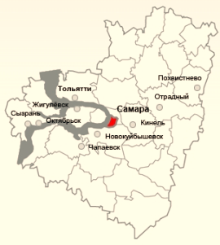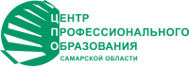

**УМО**

**в системе СПО**

**Самарской области**

**Заседание учебно-методического объединения по укрупненной группе направлений и специальностей в системе профессионального образования Самарской области**

**УМО УГНС 18.00.00 Химические технологии,**

**20.00.00 Техносферная безопасность и природообустройство,**

**21.00.00 Прикладная геология, горное дело, нефтегазовое дело и геодезия**

«_29_» октября 2021г.

Протокол № 4

Присутствует: 14 человек (по листу регистрации)

Отсутствует: _0_ человек (по листу регистрации)

Повестка дня

1. Утверждение главных экспертов, конкурсной документации и инфраструктурных листов регионального чемпионата «Молодые профессионалы» (World Skills Russia) и «Навыки мудрых» Самарской области в ноябре 2021 года.

**СЛУШАЛИ:**

1. Коряковскую М. В., о кандидатурах главных экспертов, конкурсной документации и инфраструктурных листах регионального чемпионата «Молодые профессионалы» (World Skills Russia) и «Навыки мудрых» Самарской областив ноябре 2021 года.

**РЕШИЛИ:**

1. Утвердить главных экспертов (Приложение 1), конкурсную документацию и инфраструктурные листы регионального чемпионата «Молодые профессионалы» (World Skills Russia) и «Навыки мудрых» Самарской областив ноябре 2021 года.

**ПРОГОЛОСОВАЛИ**: «за» - единогласно.

Председатель УМО по УГСН____________ /М. В. Коряковская/